FOLLETO MISA CON NENOS

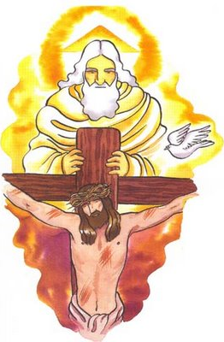
MISA CON NENOS

26 de maio de 2024

STMA. TRINDADE
Mateo 28,16-20:
“Bautizándoos no nome
do Pai, do Fillo e do Espírito Santo”
Mensaxe: Esta é o nosa PHE
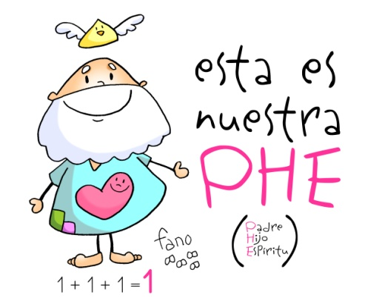

1. MONICIÓN DE ENTRADA
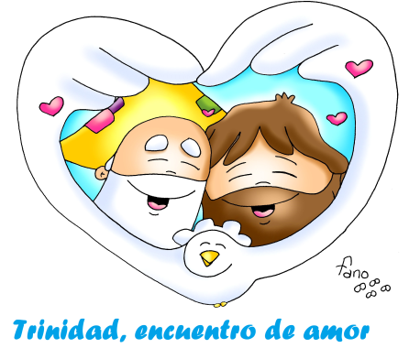
Benvidos irmáns e irmás: hoxe celebramos a Festa da Santísima Trindade, o centro da nosa fe. Os cristiáns cremos nun só Deus Verdadeiro que son tres persoas distintas: Pai, Fillo e Espírito Santo. Deus é un gran misterio pero é ao mesmo tempo amor, comunidade, familia. Xesús déixanos unha gran noticia: que somos fillos dese Deus que tanto nos quere, cóidanos e está sempre connosco. Descubramos a ese Deus-Trindade na eucaristía cada domingo, que é cume e fonte da súa presenza entre nós.
(Cartel: “Esta é nosa FHE”).

SAÚDO do sacerdote: No nome…
- Na solemnidade da Santísima Trindade celebremos este día no nome do Pai, e do Fillo e do Espírito Santo... A graza do noso Señor Xesucristo, o amor do Pai e a comuñón do Espírito Santo sexan convosco.

2. SÚPLICAS DE PERDÓN
Sacerdote: Poñémonos ante a misericordia de Deus e pedímoslle que alargue o noso corazón para darlle máis capacidade de amar, de perdoar, de comprender, de escoitar e valorar aos demais.

- Neno/a: Porque moitas veces vivimos ignorando a presenza amorosa de Deus: Señor, ten piedade de nós.
- Catequista: Porque en ocasións non vivimos en unidade de amor como Deus nos ensina na Trindade: Cristo, ten piedade de nós.
- Pais: Porque ás veces non aceptamos que Deus é nosa mellor compañía: Señor, ten piedade de nós.

Sacerdote: Deus, noso Pai teña misericordia de nós, perdoe os
nosos pecados e nos leve á vida eterna.

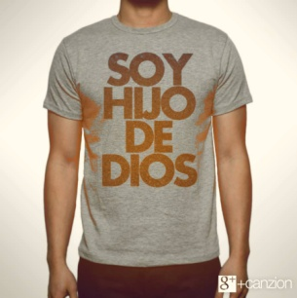
- MONICIÓN ÁS LECTURAS
Na primeira lectura escoitaremos como Moisés exhorta o pobo para recoñecer que o Señor é o único Deus e a cumprir os seus mandamentos. No evanxeo, Xesús envía os seus discípulos para anunciar o evanxeo e bautizar sabendo que Deus está sempre connosco. A carta aos Romanos lémbranos que recibimos o Espírito que nos fai fillos de Deus.

LECTURAS
DEUTERONOMIO 4,32-34.39-40: O Señor é o único Deus, alá arriba no ceo, e aquí abaixo na terra; non hai outro.

Moisés falou ao pobo, dicindo: "Pregunta, pregunta aos tempos antigos, que che precederon, desde o día en que Deus creou o home sobre a terra: houbo xamais, desde un extremo ao outro do ceo, palabra tan grande como esta?; oíuse cousa semellante?; hai algún pobo que oíse, como ti oíches, a voz do Deus vivo, falando desde o lume, e sobrevivise?; algún Deus intentou xamais vir buscarse unha nación entre as outras por medio de probas, signos, prodixios e guerra, con man forte e brazo poderoso, por grandes terrores, como todo o que o Señor, o voso Deus, fixo convosco en Exipto, ante os vosos ollos? Recoñece, pois, hoxe e medita no teu corazón, que o Señor é o único Deus, alá arriba no ceo, e aquí abaixo na terra; non hai outro. Garda os preceptos e mandamentos que eu che prescribo hoxe, para que sexas feliz, ti e os teus fillos despois de ti, e prolongues os teus días no chan que o Señor, o teu Deus, dáche para sempre.

SAL. 32: Ditoso o pobo que o Señor se escolleu como herdade.

ROMANOS 8, 14-17: Tedes recibido un espírito de fillos adoptivos, que nos fai gritar: Abba! (Pai).

Irmáns: Os que se deixan levar polo Espírito de Deus, eses son fillos de Deus. Recibistes, non un espírito de escravitude, para recaer no temor, senón un espírito de fillos adoptivos, que nos fai gritar: Abba! (Pai). Ese Espírito e o noso espírito dan un testemuño concorde: que somos fillos de Deus; e, se somos fillos, tamén herdeiros, herdeiros de Deus e coherdeiros con Cristo, xa que sufrimos con el, para ser tamén con el

MATEO 28,16-20: E sabede que eu estou convosco

Narrador: Naquel tempo, os once discípulos foron a Galilea, ao monte que Xesús lles indicara. Ao velo, eles prostráronse, pero algúns vacilaban. Achegándose a eles, Xesús díxolles:

Xesús: -Déuseme pleno poder no ceo e na terra. Ide e facede discípulos de todos os pobos, bautizándoos no nome do Pai, e do Fillo e do Espírito Santo; e ensinándolles a gardar todo o que vos mandei. E sabede que eu estou convosco todos os días, ata o fin do mundo.

Palabra do Señor.

(Narrador-Xesús)

- ORACIÓN DOS FIEIS

Sacerdote: (Sacerdote) Acudamos confiadamente a Deus, comunidade de amor, que nos encha dos seus dons e acudamos confiadamente dicindo:

-Queda connosco, Señor.

1. - Pola Igrexa, para que todos os que a formamos vivamos a unión e o amor de Deus. Oremos.

2.- Polas parroquias e polas nosas familias, para que sexan reflexo e expresión do Amor da Santísima Trindade. Oremos.

3.- Polos que dedican a súa vida á oración contemplativa, para que Deus os bendiga cos dons do Espírito Santo. Oremos.

4.- Polos monxes e monxas que dedican a súa vida para querer a Deus, a rezarlle e a contaxiar do seu amor. Oremos.

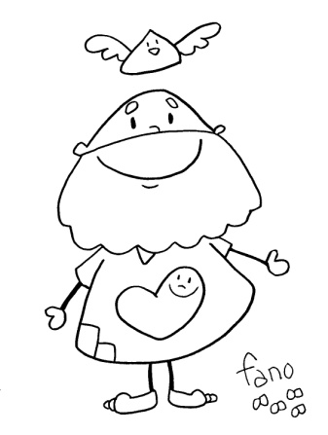
5.- Polas nosas familias, para que busquemos momentos para rezar xuntos e descubrir a Deus nos nosos fogares. Oremos.

6.- Polos nenos que reciben a primeira comuñón ou a confirmación, para que sexan testemuñas de Xesús, mensaxeiros do seu evanxeo. Oremos.

7- Polos que vivimos nestes tempos en que moitos perden a fe, para que descubramos a Deus como a mellor compañía, a nosa luz, a nosa forza salvadora. Oremos.

Sacerdote: Atende, Señor, a nosa oración e concédenos vivir na túa presenza. Por XNS...
- PROCESIÓN DE OFRENDAS

- TRES ANEIS/AROS:

Con estes tres aneis entrelazados queremos representar a UNIDADE E O AMOR que existe entre o Pai, o Fillo e o Espírito. Só o amor é capaz de explicar tan enorme misterio. Só o amor crea familia, constrúe verdadeira humanidade.

CALENDARIO:

Con este calendario expresamos a certeza de que Deus está connosco todos os días da nosa vida para compartir as nosas alegrías e tristezas. Para darnos o seu Espírito de Paz, Fortaleza e Sabedoría. El é a mellor compañía. Queremos deixarnos acompañar por el, día tras día. Este calendario exprésao.

PAN E VIÑO:

Temos presente, xa desde agora, a gran festa do Corpus Christi que celebraremos o vindeiro domingo. Damos grazas a Deus porque, a Eucaristía, dános a luz e forza para vivir en comuñón con Deus e, logo, cos demais. Grazas polo pan e o viño que pola forza do Espírito haberán de converterse para nós en Corpo e Sangue de Cristo.

- CONCLUSIÓN:

Sacerdote: Feliz festa da Santísima Trindade! Feliz festa que nos revela o misterio e a grandeza de Deus!

Grazas, Señor, pola túa permanente compañía nesta viaxe da vida. Esta é a nosa “PHE”: Pai, Fillo e Espírito Santo.

Podedes ir en Paz.

6.- ORACIÓN DE GRAZAS

Es un Deus de amor e comuñón

Meu Deus, Es Pai, Fillo e Espírito Santo,
O teu amor desborda e comunícase;
O teu amor faise fonte de vida
e forza de amor en todas as túas criaturas.
Pero maniféstase dunha maneira moi especial nas
persoas, creadas a imaxe túa.
En ti, Pai, atopo a forza que me fai vivir.
En ti, Fillo amado do Pai, descubro ao irmán e compañeiro que me ensinou a ser fillo de Deus.
Grazas a ti e por ti, Espírito Santo, podo compartir
o amor e a vida trinitaria.
O día do meu bautismo, fun marcado co selo
da túa presenza por sempre.
O domingo na eucaristía alimentas a miña unión
contigo; recibo a luz da túa Palabra e o Pan
para ser o teu amigo, o teu seguidor.
Pai, Fillo e Espírito Santo, adórote.
Grazas por regalarme por nai a María.
Grazas por estar sempre comigo.
Es un Deus de amor e de comuñón.

Te lo pedimos con María, reina de las Misiones. Amén.

DOMINGO da SANTÍSIMA TRINDADE

